Format materiaalpagina website

Berichten over zelfmoord: Mediarichtlijnen voor journalisten
Korte omschrijving = max. 200 karakters.
Deze brochure bevat richtlijnen en aanbevelingen voor journalisten over hoe ze op een veilige manier kunnen berichten over het thema zelfmoord.
Lange omschrijving = max. 50 woorden
Mediamakers kunnen bijdragen aan zelfmoordpreventie. De manier waarop journalisten nieuws of verhalen brengen over zelfmoord oefent immers een sterke invloed uit op de gedachten, gevoelens en het gedrag van lezers, luisteraars of kijkers. Een bericht kan taboedoorbrekend werken en mensen vooruithelpen, maar het kan mensen die reeds aan zelfmoord enken ook aanzetten tot zelfmoord, bijvoorbeeld wanneer de berichtgeving te veel details blootgeeft of geen perspectief biedt.
De brochure bevat richtlijnen en aanbevelingen voor journalisten over hoe ze op een veilige manier kunnen berichten over het thema zelfmoord. De richtlijnen zijn wetenschappelijk onderbouwd, omvatten praktische tips en werden opgesteld in overleg met journalisten.
Voor wie? = max. 30 woorden
Journalisten.
Voor fictiemakers en sociale mediagebruikers zijn afzonderlijke adviezen voorhanden.

Wie kan dit materiaal bestellen? = max. 30 woorden
Journalisten, regionale en lokale persagentschappen, nieuwsredacties, …

Waarom? = max. 100 woorden
Het thema zelfmoord in de media brengen kan mensen vooruithelpen. Het kan het stigma doorbreken om over psychische problemen, suïcidegedachten of rouw na zelfdoding te praten. Sommige berichtgeving over zelfmoord houdt echter ook risico’s in en kan voor kwetsbare mensen de drempel naar zelfmoord juist verlagen. Dat maakt rapporteren over zelfmoord complex. Het vraagt om moeilijke afwegingen en extra zorgvuldigheid.
Afbeelding
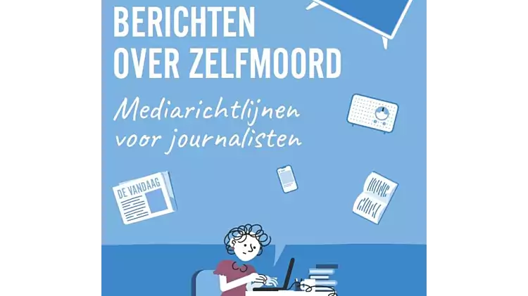

Document
.pdf toevoegen indien gewenst
Bijkomende informatie die nodig is om de juiste koppelingen te maken op de website

Materiaaltype
Slechts 1 materiaaltype mogelijk. Selecteer door het juiste materiaaltype geel te markeren (met )
Informatief materiaal

Thema
Meerdere thema’s mogelijk. Selecteer door thema(‘s) geel te markeren (met )
Bevolkingsonderzoeken naar kanker
Geestelijke gezondheid
Gezondheid en milieu
Mondgezondheid
Tabak, alcohol en andere drugs
Valpreventie
Vaccinatie en infectieziekten
Voeding en beweging
Thema-overschrijdend

Sector
Meerdere sectoren mogelijk. Selecteer door sector(en) geel te markeren (met )
In de gemeente
Op school
In de zorg
Op het werk

Hoort bij project
Voeg hier gerelateerde projecten toe

Projectfiche: Veilig communiceren rond suïcidepreventie

Prijs – aan te vullen door Logo lokaal
Gratis
Uitleen
Uitleen met waarborg
Huur
Aankoop

